**数字信号处理实验**

**实验报告（三）**

**学院：信息学院**

**系别：信息与通信工程系**

**姓名：**

**学号：**

**日期：**

**一、实验目的（简略）**

**1、复习离散实践傅里叶正反变换。**

**2、复习DTFT的两个重要特性。**

**3、复习DTFT的其他特性。**

**4、离散LTI系统的频率响应。**

**5、采样及重构信号。**

**二、实验原理（简略）**

**1、信号离散时间傅里叶变换DTFT：**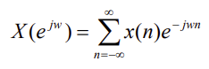

**信号离散时间傅里叶反变换（IDTFT）：**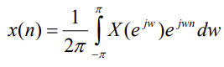

**2、DTFT的两个重要特性**

**（1）周期性：离散时间傅里叶变换是w的周期函数，其周期为2Π。**

**（2）对称性：对于实值的x（n），是共轭对称的。=，即实部为偶对称，虚部为奇对称。**

**3、DTFT的其他特性：**

**（a）线性：**

**（b）时移：**

**（c）频移：**

**（d）共轭：**

**（e）折叠：**

**（f）卷积：**

**（g）乘法：**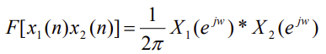

**（h）能量：**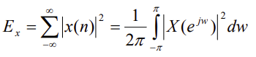

**4、LTI系统的频率响应：**



**5、模拟信号的采样与重构**

**（1）采样定理：如果采样频率Fs大于有限带宽信号x（t）带宽F0的两倍，即Fs＞2F0则该信号可以在它的采样值x（n）=xa（nTs）重构。否则将导致**

**x（n）的混叠。**

**（2）重构：步骤如下：**

**（a）先把样本集转换成为一个加权脉冲串列。**

**（b）再将此脉冲通过一个带宽为F0的低通滤波器进行滤波**

**以上两个步骤可用插值公式来描述：**

**三、实验内容**

1. **题目：求信号的离散时间傅里叶变换**
2. **编写dtft函数**

**实验程序：**

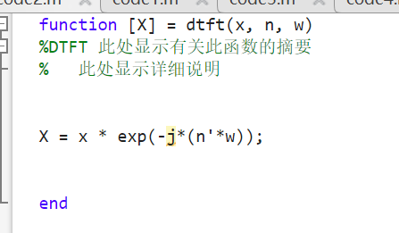

**实验结果：无**

**实验分析（如有实验分析就写，没有就不写）：无**

1. **利用上面编写的函数，将[0,pi]分为501个等间隔的点，对以下各个序列，计算它的X(e^jw)，并画出模、相角、实部、虚部的曲线**

**实验程序：**

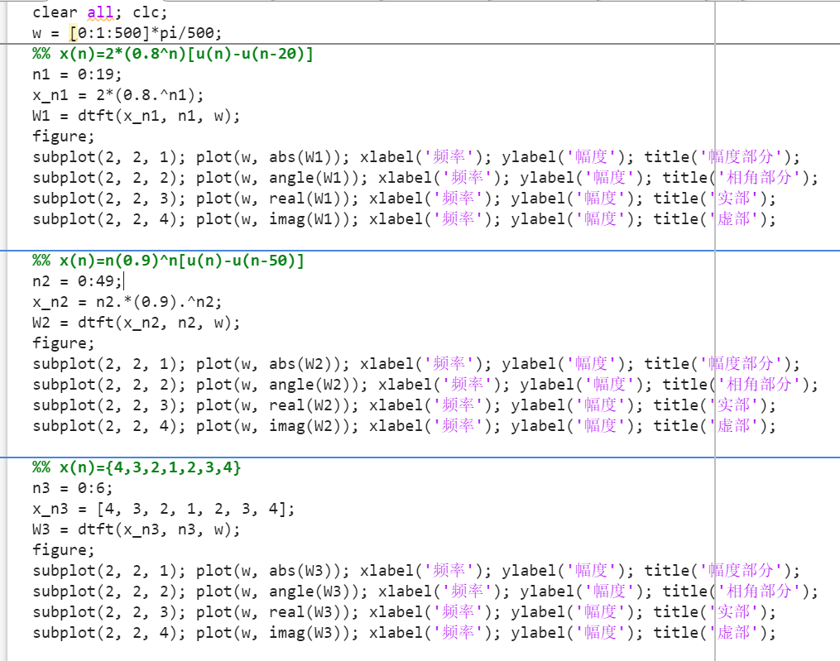

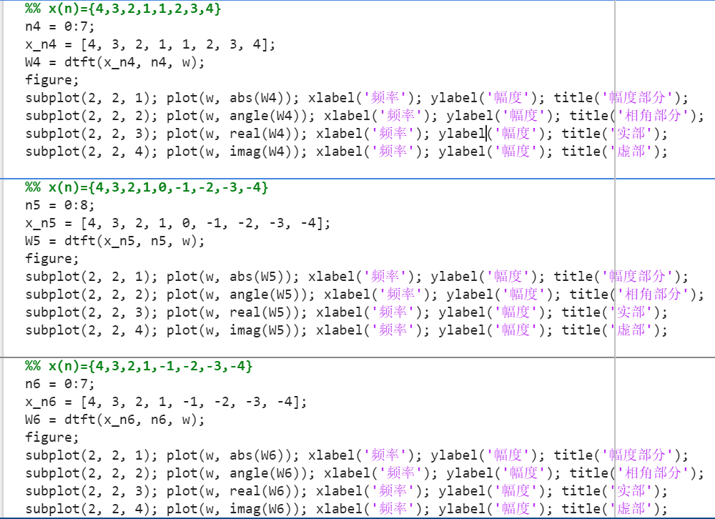

**实验结果：**

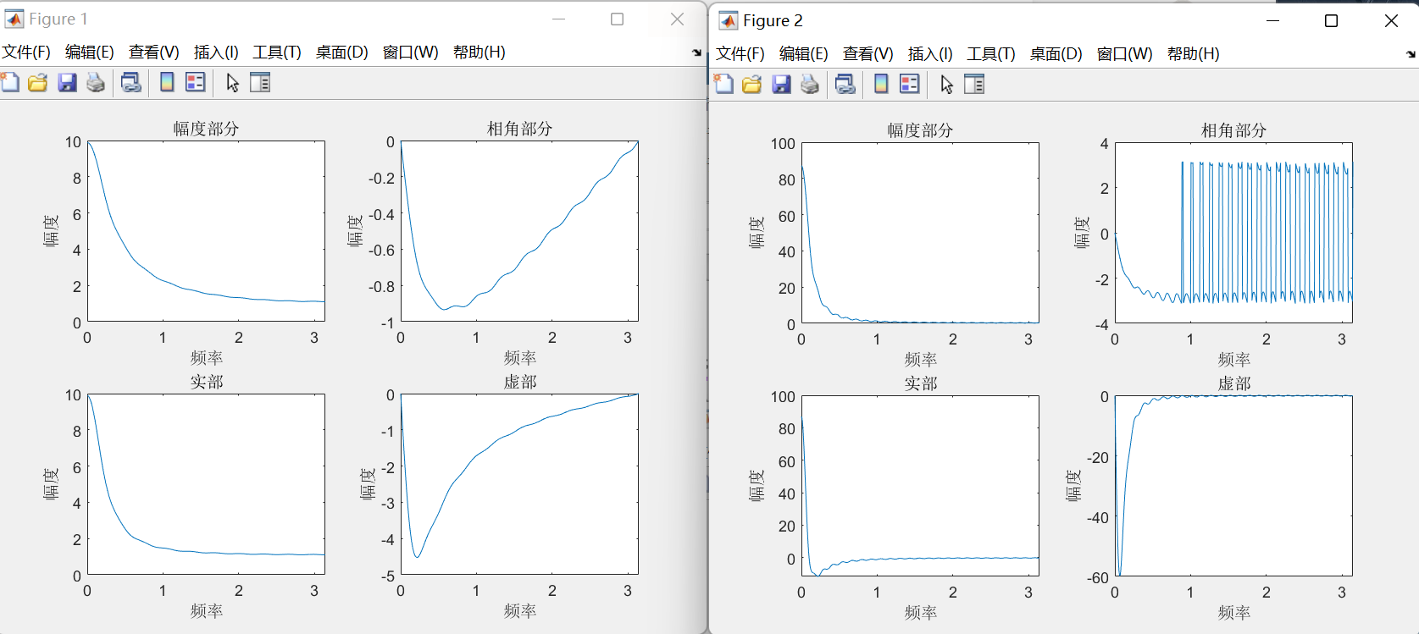

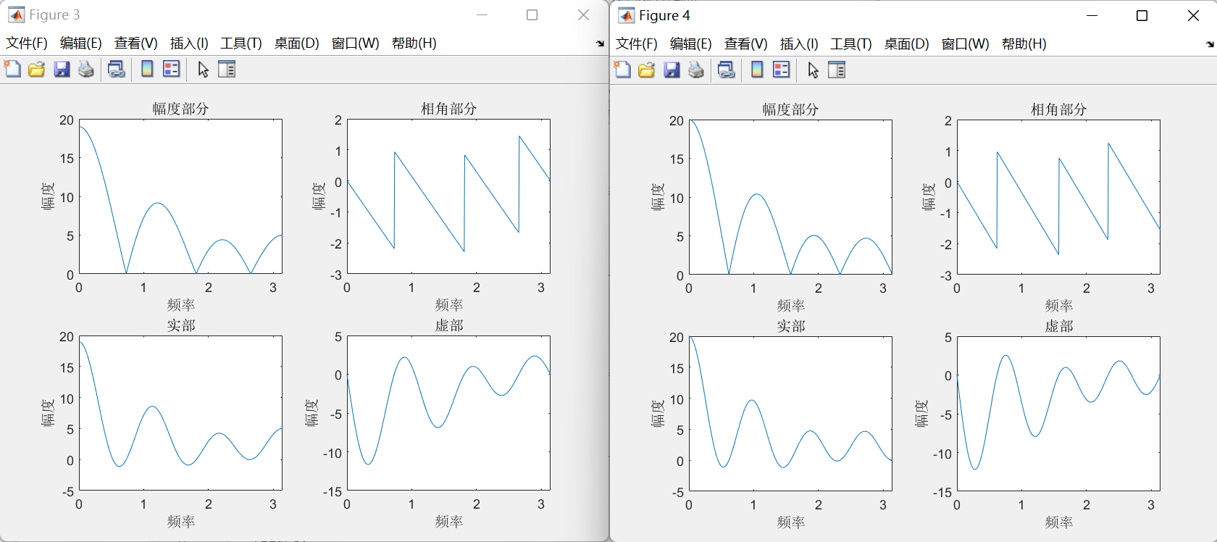

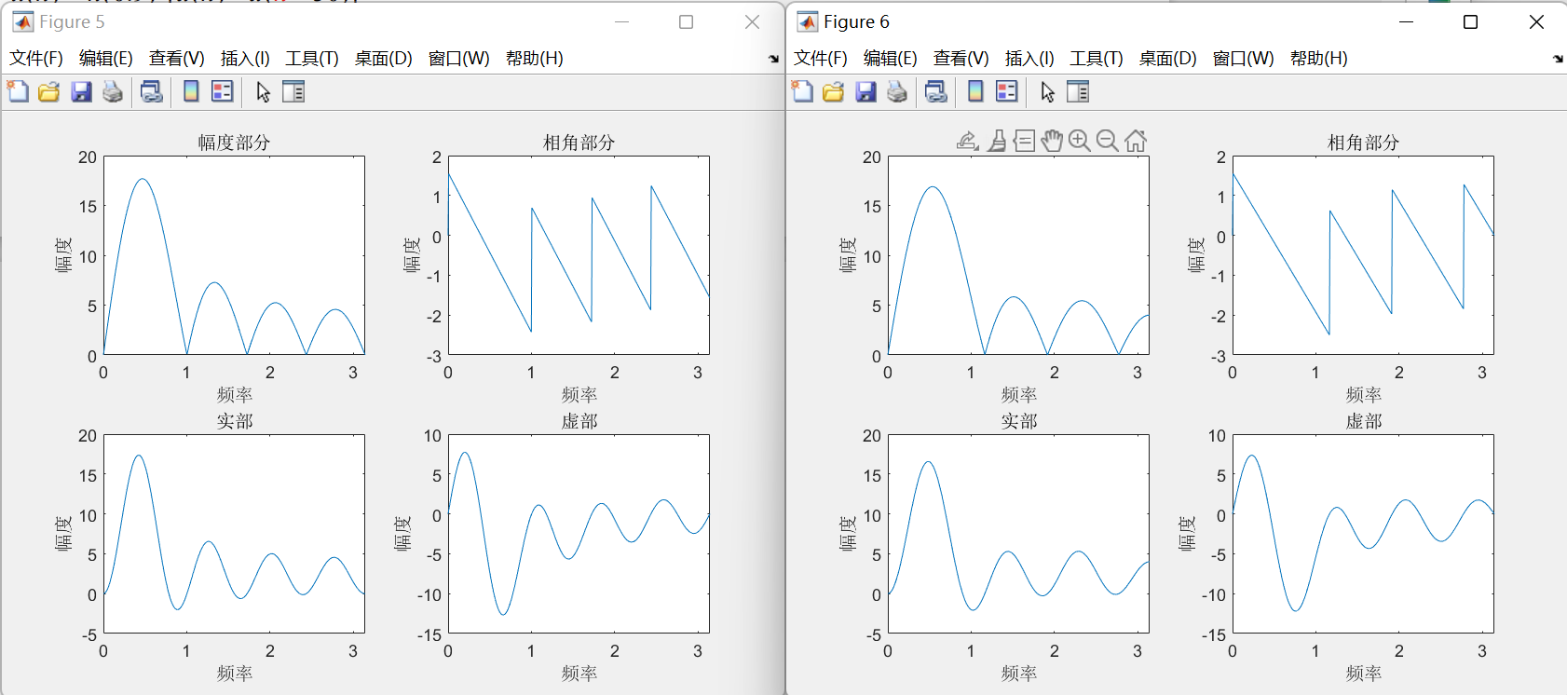

**实验分析：**从图中我们可以看出（c）（d）（e）（f）的相角图都呈奇对称形式。

1. **题目：研究序列的周期性与对称性**
2. **分析x(n)=(0.9exp(jpi/3))^n，0<=n<=10的周期性和对称性**

**实验程序：**

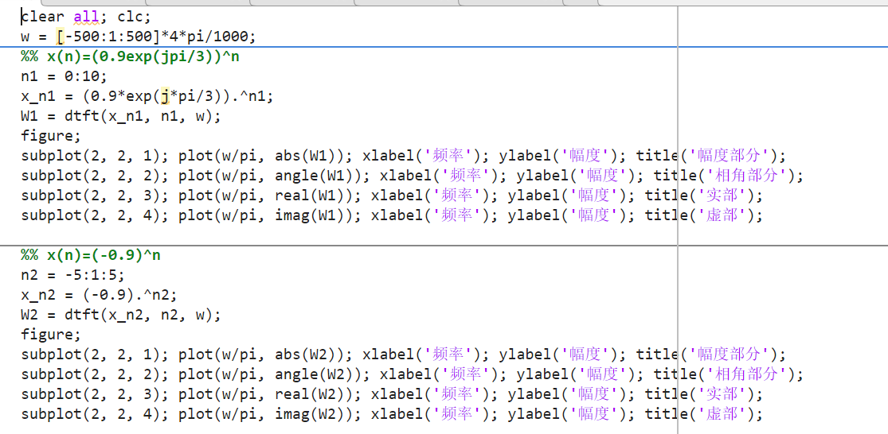

**实验结果：**

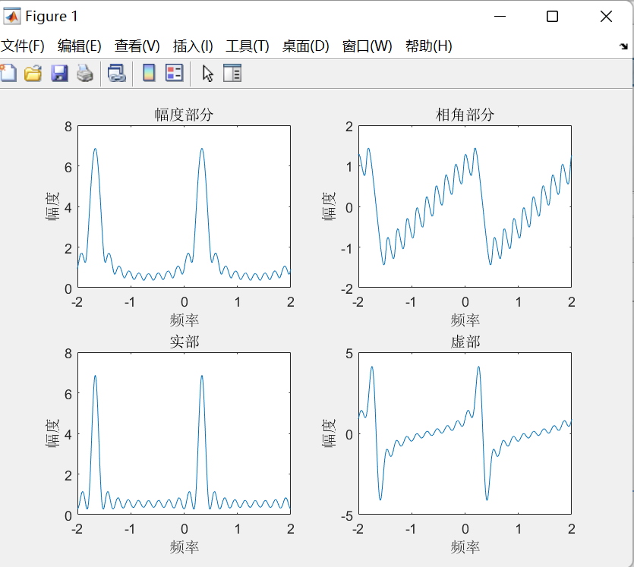

**实验分析：显然该函数的DTFT变换后呈归一化频率的2pi周期性，同时实部与虚部不存在着偶对称或者奇对称。**

**(2)分析x(n)=(-0.9)^n,-5<=n<=5的周期性与对称性**

**实验程序：**

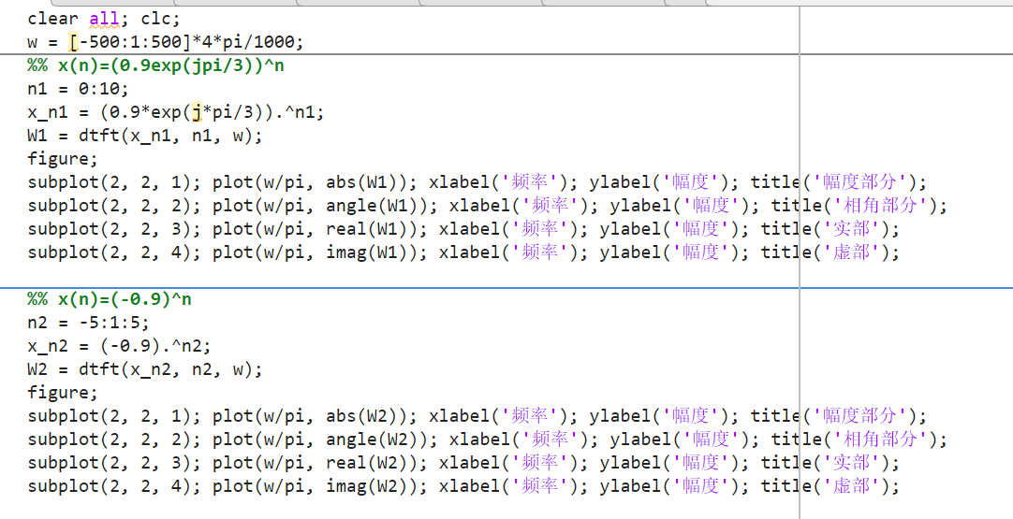

**实验结果：**

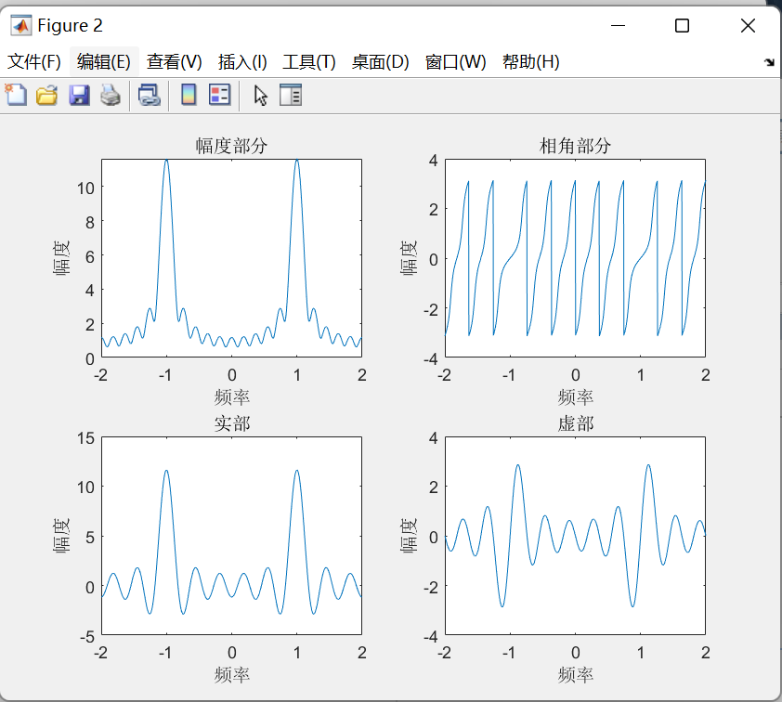

**实验分析：该函数的DTFT变换后的结果呈归一化频率的2pi周期性，同时实部具有偶对称，虚部具有奇对称。**

1. **题目：用有限长序列来验证DTFT的其他特性**
2. **令x1(n)和x2(n)为两个在0<=n<=10区间内，平均分布与[0,1]的随机序列。用数值方法求离散时间傅里叶变换并验证：线性、时移、频移、反折、共轭、对称等特性**

**实验程序：**

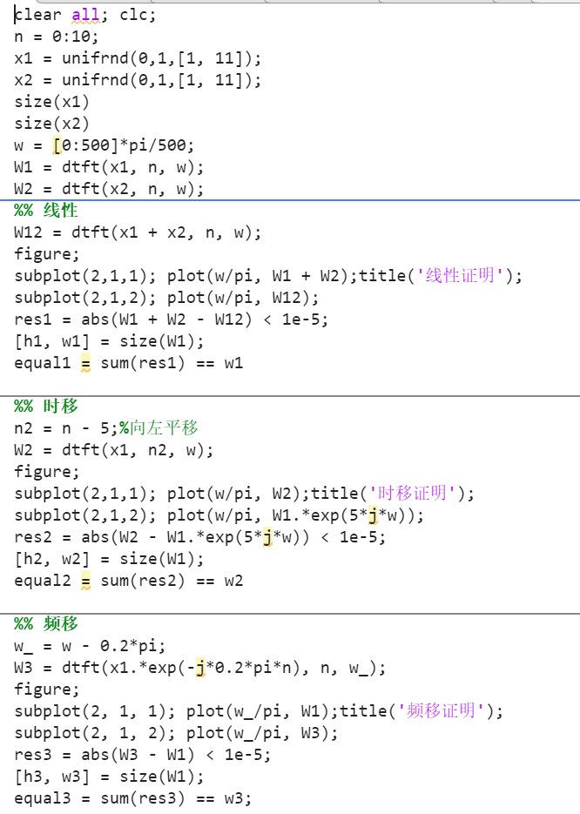

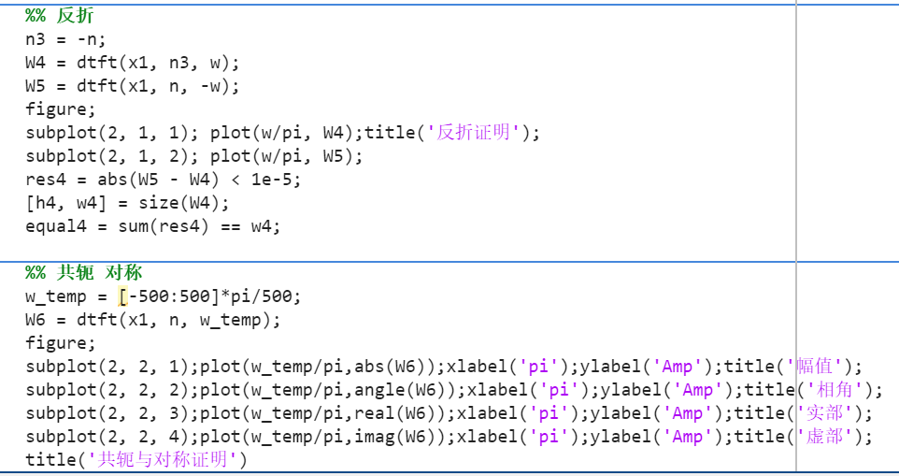

**实验结果：**

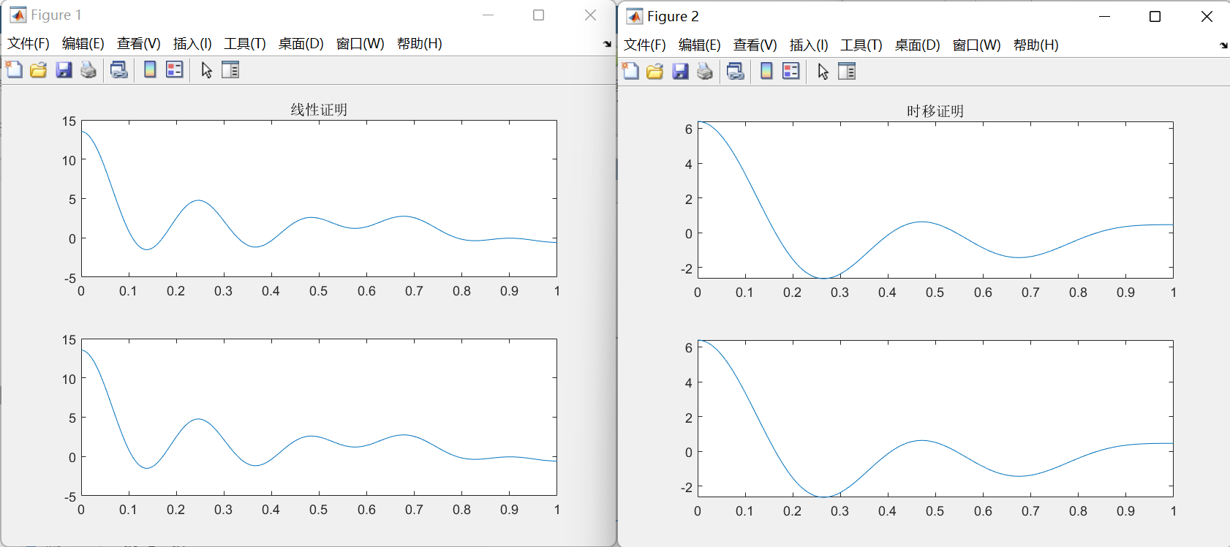

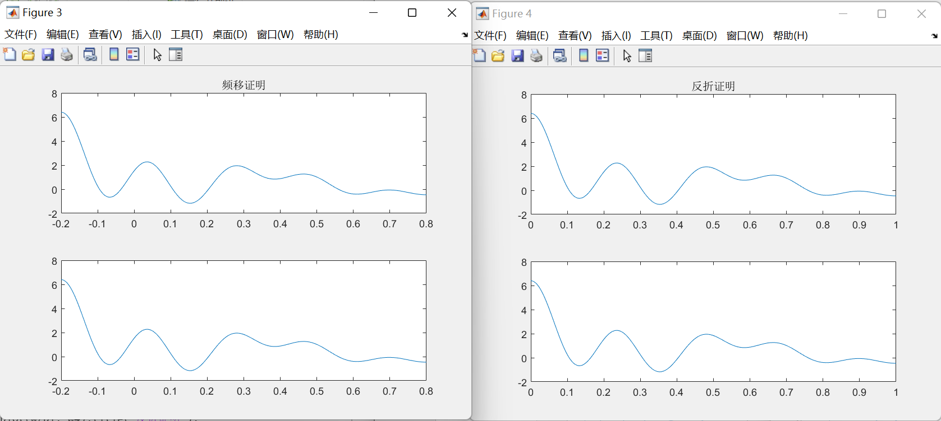

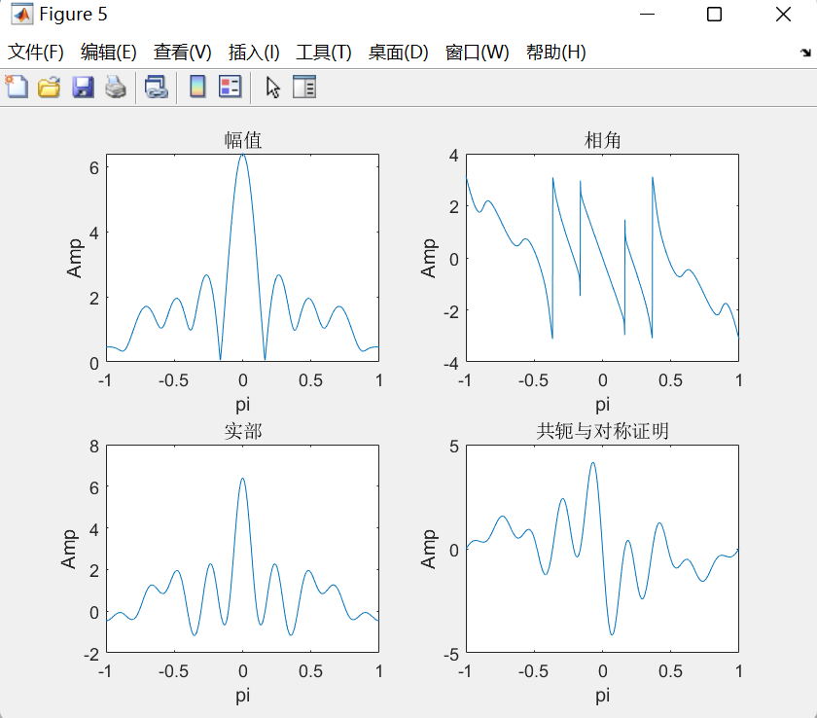

1. **题目：求LTI系统的频率响应**
2. **一个LTI系统差分方程如下:y(n)=0.8y(n-1)+x(n)，画出其幅频、相频特性**

**实验程序：**

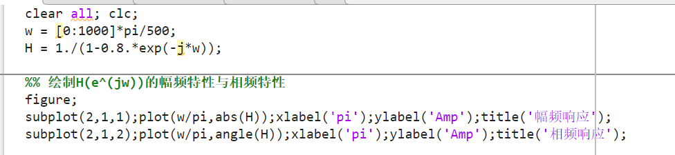

**实验结果：**

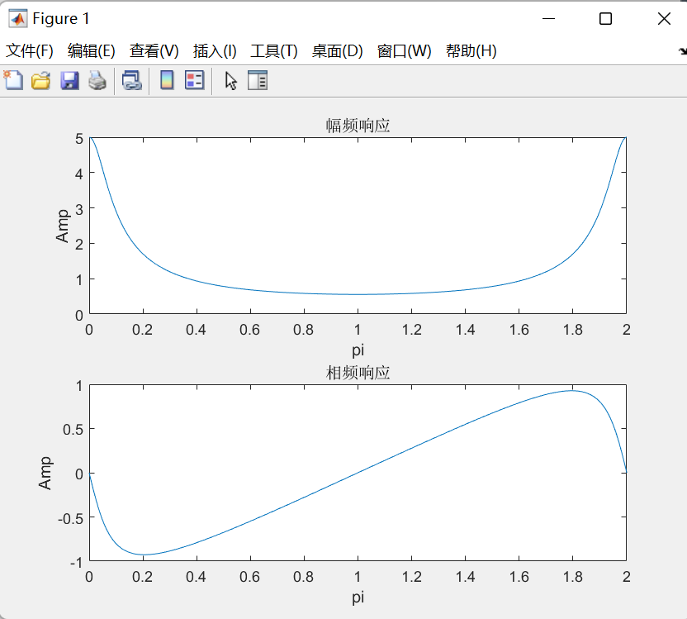

1. **求对于输入x(n)=cos(0.05*pi*n)u(n)得稳态响应**

**实验程序：**

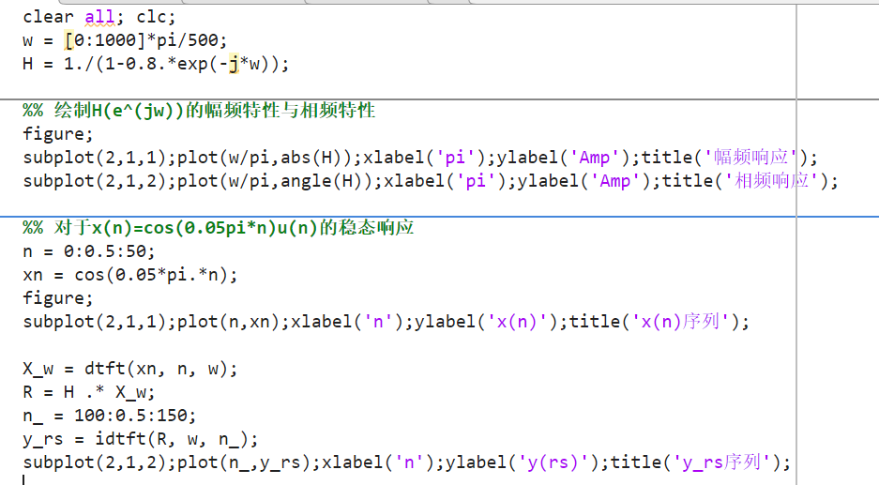

**实验结果：**

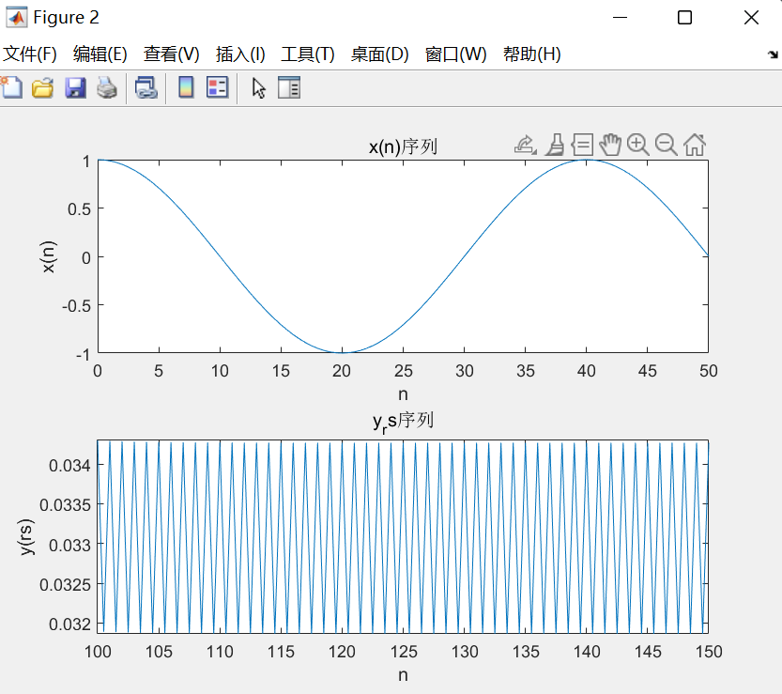

1. **题目：采样与重构**
2. **分别以Fs=5000样本/秒、1000样本/秒采样得到x1（n），画出其频谱图**

**实验程序：**

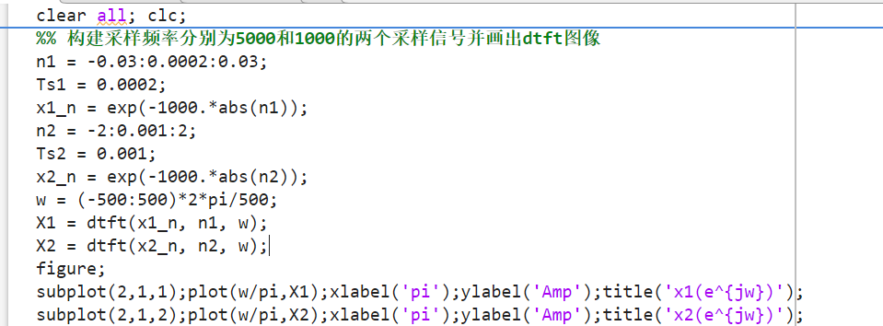

**实验结果：**

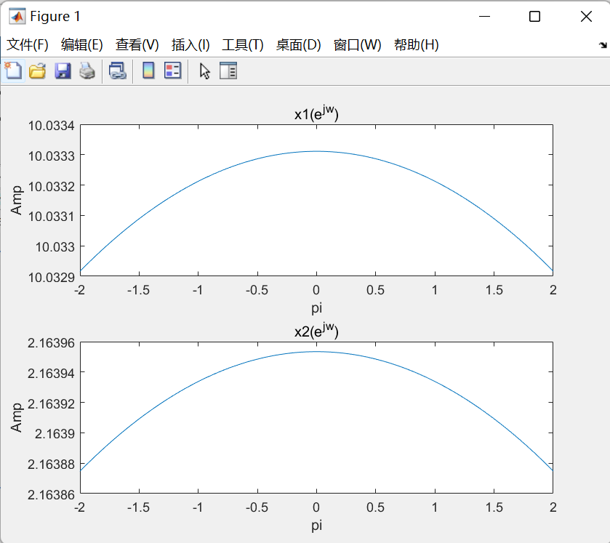

1. **从样本x1（n）与x2（n）中重构原波形并讨论**

**实验程序：**

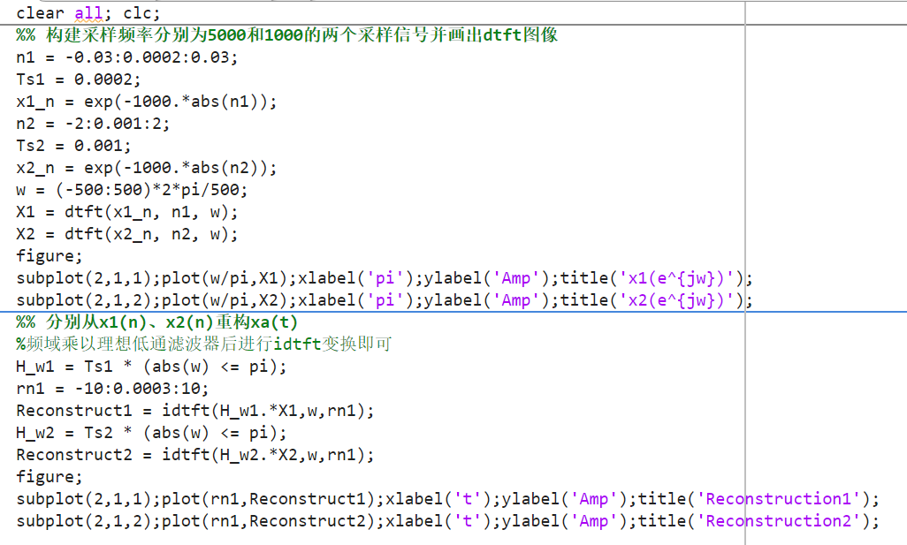

**实验结果：**

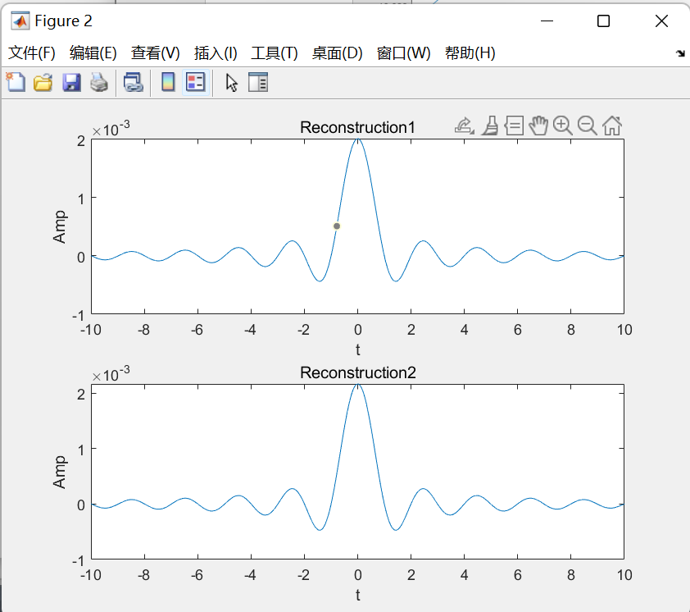

**实验分析：采用两种不同大小的采样频率最终都能基本上恢复原始的波形。**

1. **题目：采样信号频谱分析**
2. **一个模拟信号用0.1ms、1ms、0.01s进行采样，画出三者对应的频谱图**

**实验程序：**

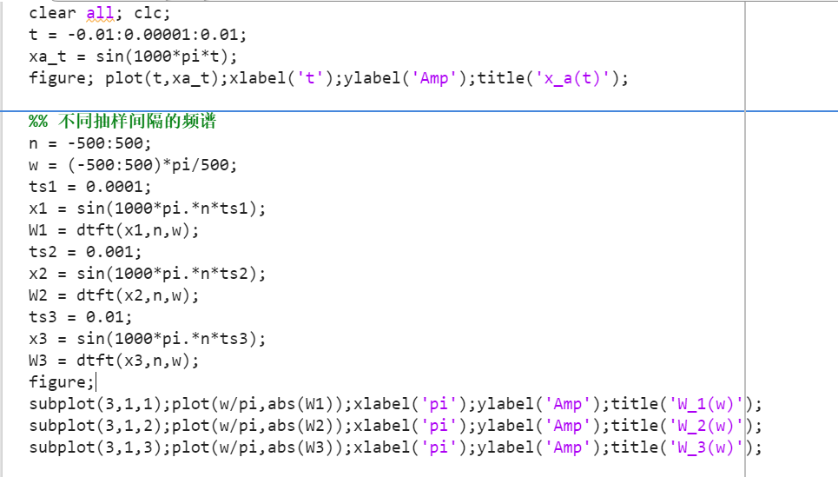

**实验结果：**

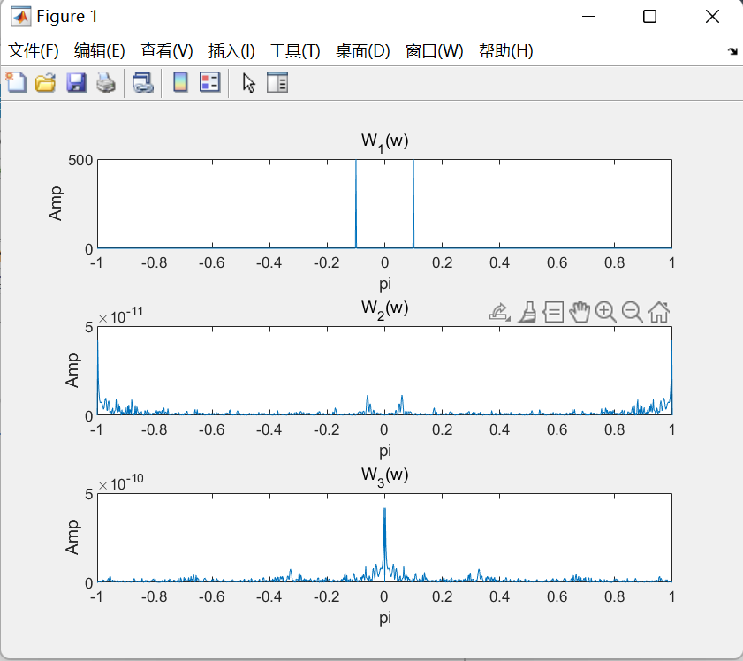

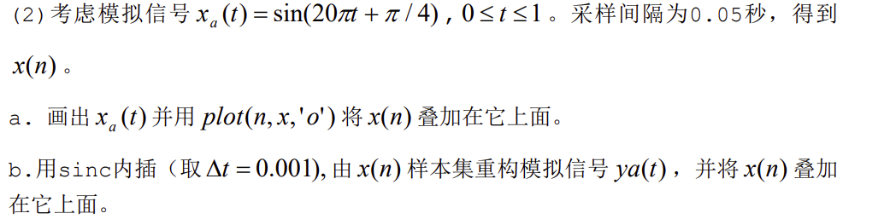

**实验程序：**

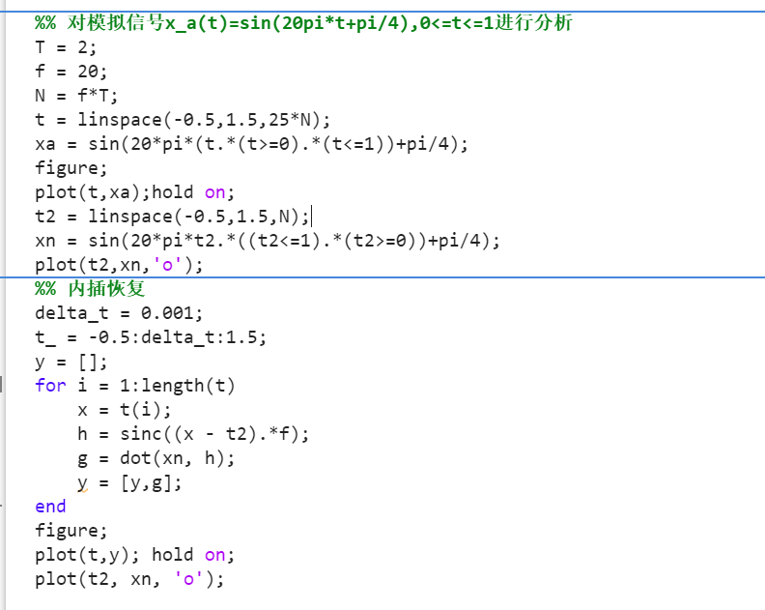

**实验结果：**

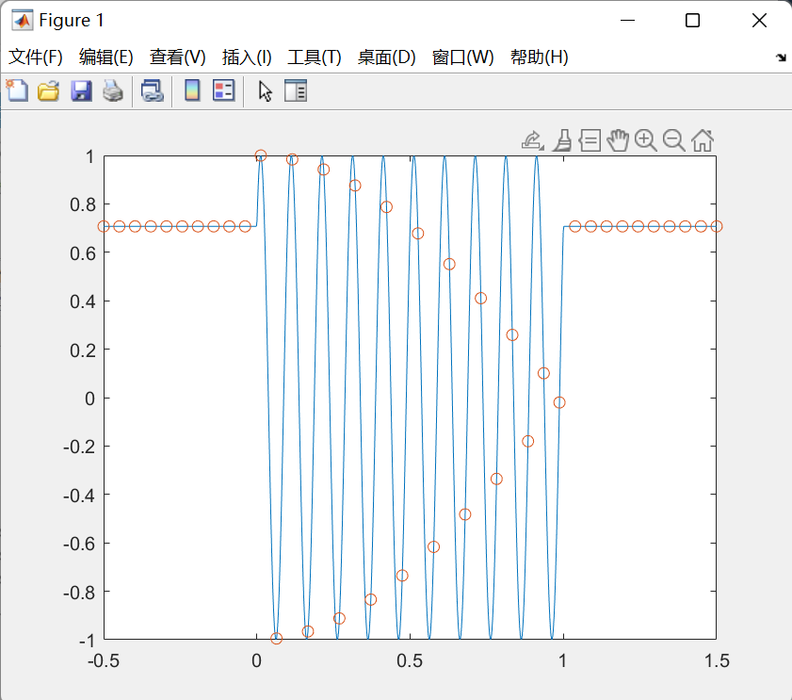

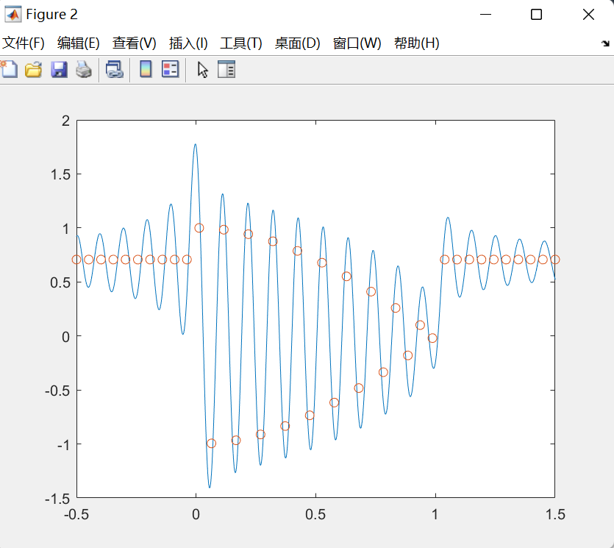

**实验分析：通过对时域波形的采样与重构后，我们可以看到当采样频率等于被采样信号的最高频率的两倍时，通过sinc函数重构能大致恢复原始的波形，但是从波形上看有较大的区别，但是仍旧保留了所有的原始频谱信息。**

1. **题目：对音频数据进行抽取和插值处理**
2. **设计抽取参数为2的抽取系统，并绘制波形，及播放音频**

**实验程序：**

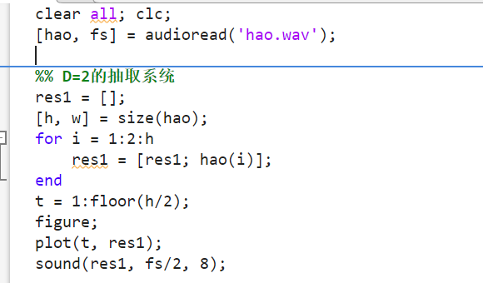

**实验结果：**

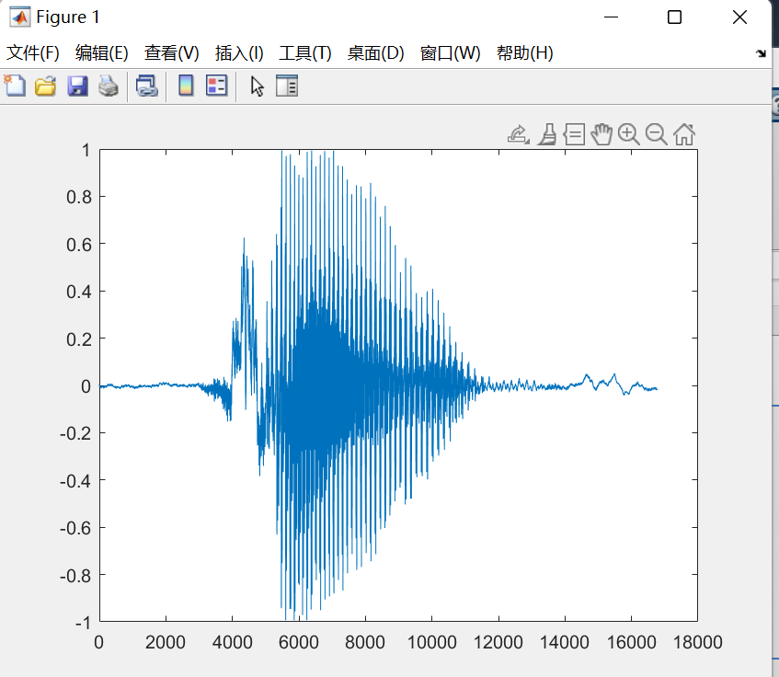

1. **设计插值参数为4的插值系统，并绘制波形，及播放音频**

**实验程序：**

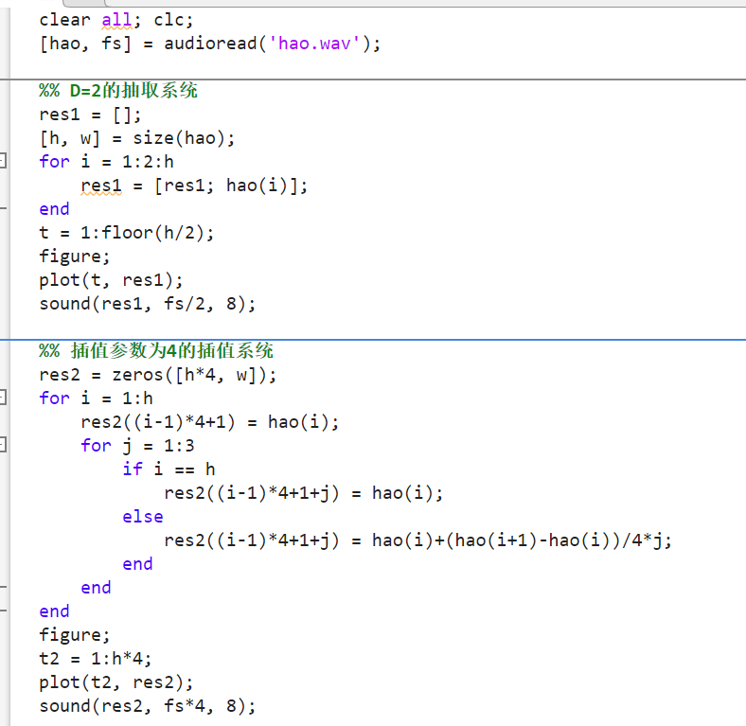

**实验结果：**

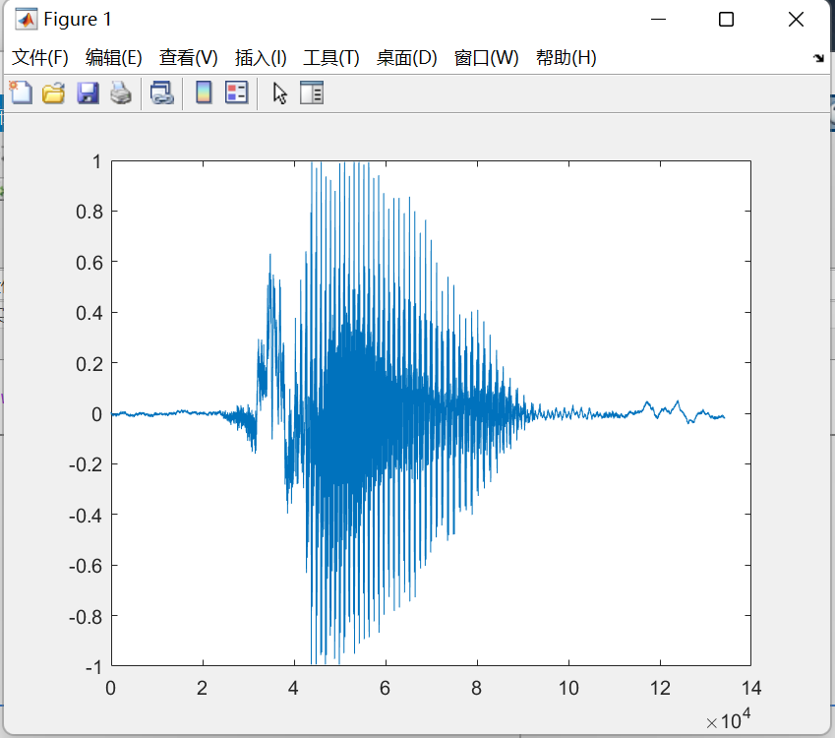

**四、实验总结**

1. **本实验用到的主要函数**

**Dtft()实现非周期离散信号的离散时间傅里叶变换**

**Real()求实部**

**Imag()求虚部**

**Angle()求相角**

**Abs()求模长**

1. **本实验存在的主要问题及解决方法**

**主要问题：在实验过程中不知道如何将插值的理论公式转换成为实际的代码实现。**

**解决方法：通过查询CSDN，理解别人实现的代码，最终完成自己的作业。**